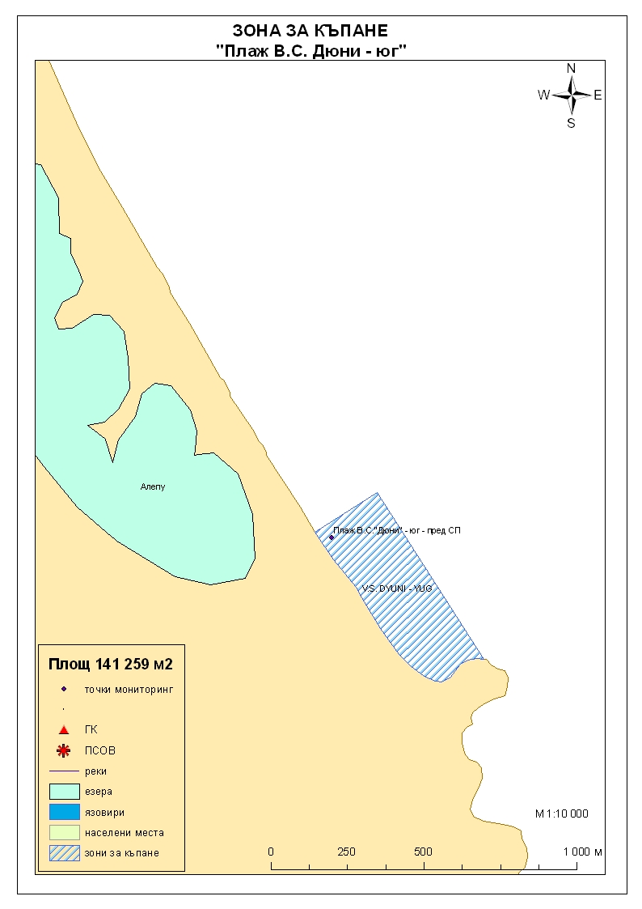
Класификация на водата за къпане
На база на резултатите от провеждания мониторинг на качеството на водата за къпане в зоната за последните четири години, съгласно изискванията на европейското законодателство, като водата може да бъде класифицирана в следните категории:

Мястото е идентифицирано като зона за къпане в Европейския съюз с пункт за вземане на проби, посочен на картата - Плаж "В.С. Дюни - юг" - пред спасителния пост.
При провеждания мониторинг на водите за къпане до 2011г. не е установено превишаване на задължителните стойности по изследваните микробиологични показатели. Водите за къпане отговарят на препоръчителните стойности, съответстващи за отлично качество.
Към момента не съществува риск за замърсяване на водите за къпане.
Компетентен орган: Регионална здравна инспекция – Бургас
телефони за сигнали: 056 807412, 056/ 816262
Интернет адрес на профила на водата за къпане: http://www.rzi-burgas.com/
Общо описание на зоната за къпане
Зона за къпане „Плаж Дюни - юг" включва само Плаж "В.С. Дюни - юг". Разположен е в южната част на Черноморието на България, на около 9км. южно от гр.Созопол и на 1-2 км. северно от местността „Аркутино”. Дължина на бреговата линия 654 м.
Зоната за къпане е с полегат бряг. Морското дъно е покрито с пясък, в южния край има и скали.

ОТЛИЧНО

ДОБРО

ЗАДОВОЛИТЕЛНО

НЕЗАДОВОЛИТЕЛНО

Поле за поставяне временна забрана и предупреждения относно безопасността за ползване на водата за къпане
ЗОНА ЗА КЪПАНЕ № BG3412167800002030 Плаж "В.С. Дюни юг"

